SUGGESTIONS D’EXERCICES

Observation d’un atelier de retour au calme et de yoga
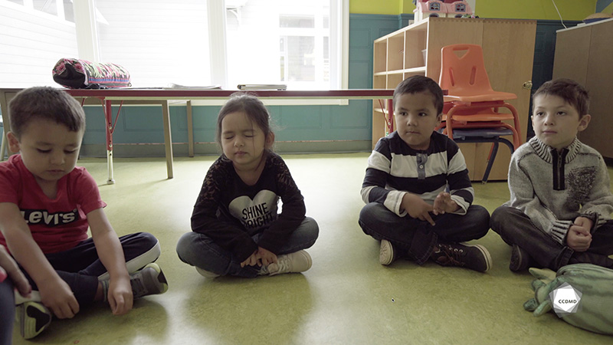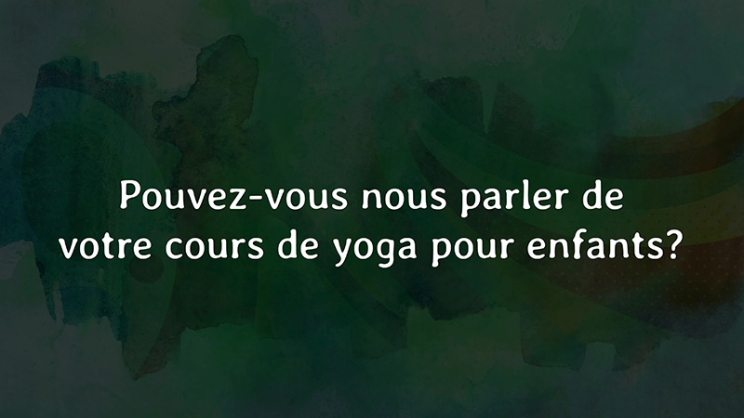
Vidéos : Moment pour se calmer et Pouvez-vous nous parler de vos cours de yoga pour enfants?

Objectifs
- Encourager chez l’enfant l’adoption de saines habitudes de vie.
- Favoriser le développement holistique de l’enfant.
- Observer le développement et le comportement de l’enfant.
- Établir une relation positive avec l’enfant.
- Encourager des comportements positifs chez l’enfant ou le groupe d’enfants.
- Animer des interventions éducatives axées sur l’apprentissage actif.
- Évaluer la qualité éducative.

Déroulement
Durée approximative : 3 h

ÉTAPE 1
- Visionner l’extrait vidéo en grand groupe ou individuellement.
ÉTAPE 2
- Noter dans la grille ci-dessous les intentions pédagogiques qui ont mené à ce moment de calme et de yoga.
Selon vous, quelles sont les intentions pédagogiques visées par la planification et l’organisation d’un atelier de yoga avec les enfants?
ÉTAPE 3
- Partager vos réponses afin de construire une liste commune qui permettra de bien saisir l’importance du concept d’intention éducative.
Réf. : Ministère de la Famille (2019). Accueillir la petite enfance : Programme éducatif pour les services de garde éducatifs à l’enfance. Gouvernement du Québec.
ÉTAPE 4
- Visionner l’extrait vidéo de l’entrevue avec Chantal Niquay, « Pouvez-vous nous parler de vos cours de yoga pour enfants », en grand groupe ou individuellement.
ÉTAPE 5
- En grand groupe, répondre à la question suivante :
- Est-ce que l’intention éducative derrière l’extrait « Moment pour se calmer » concorde avec les raisons soulevées par l’éducatrice, Chantal Niquay, dans son entrevue sur le sujet? Pourquoi et comment?
ÉTAPE 6
- Relancer la discussion en répondant aux questions suivantes :
- Que faites-vous avec les enfants pour les aider à passer d’une activité intense à une période plus calme?
- Est-ce que le mot « calme » a un sens précis pour les enfants? Pourquoi?
- Comment pouvez-vous soutenir les enfants à comprendre le concept de retour au calme intérieur?
- Selon vous, est-ce que le yoga est une habitude de vie à intégrer dans un service de garde éducatif à l’enfance (SGÉE)? Pourquoi?

